СОСТАВЛЯЕМ КОНТЕНТ-ПЛАН ДЛЯ ИНСТАГРАМ
Сначала мы с Вами разберемся, как выглядит контент-план и как составить его, а уже потом рассмотрим его составляющие. За основу взят общий шаблон контент-плана. Выглядит он самым простым образом – таблица в exel с полным описанием поста. Для того, чтобы Вам было проще понять, посмотрите пример формы.
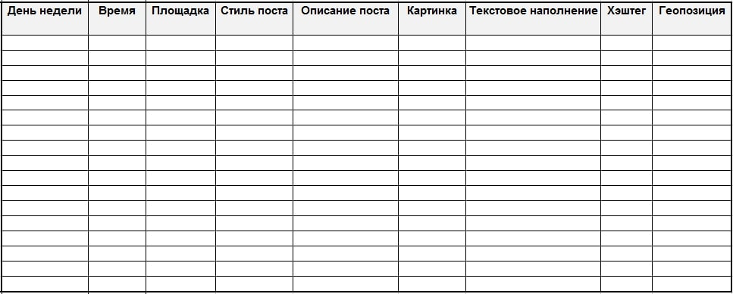Пример контент-плана
Перед тем, как сделать таблицу для контента в инстаграм, Вам нужно ответить на основные вопросы: Кому? Как часто? Когда? Где? Что? Паниковать не нужно, далее я подробно раскрою каждый из них. Представим, что Вы уже знаете все ответы, и у Вас сложилась определенная картинка в голове. Теперь можно приступить к составлению контент-плана для instagram.
Шаг 1: нарисуйте таблицу в exel, укажите всю информацию, согласно примеру, смотрите, он выше, дублировать его не буду.
Шаг 2: укажите дни недели и время выхода постов, пример Вы можете увидеть на рисунке ниже.
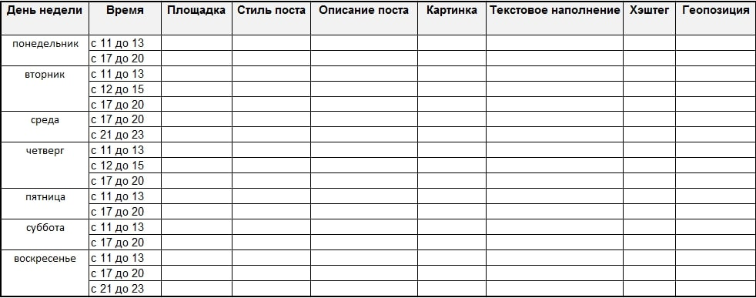Дни недели и время постов
Шаг 3: напишите площадку и вид каждого поста. И для того, чтобы не ошибиться с видами постов, я обозначил их цветом, так получилось более наглядно. Еще отдельно выделила сторис, а все потому, что форматы публикаций для сторис и ленты разные.
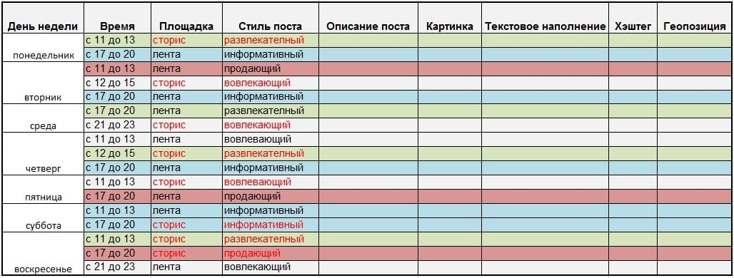Площадка и вид поста
Шаг 4: наполните каждый пост: картинка/видео, текст, хэштеги, ссылка/геолокация. Я не буду заполнять контент-план на неделю,покажу Вам только одну запись, а дальше все по аналогии.
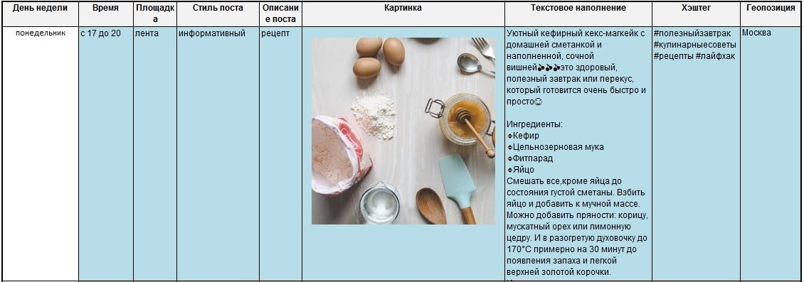Наполнение поста
Главное помните, что описывать пост Вы должны таким образом, чтобы при его публикации у Вас не возникли вопросы.Просто скопировали все и выложили. То есть фото должно быть уже обработанным, а текст оформленным, с остальным и так понятно. Поздравляем, теперь у Вас есть готовый контент-план блога в Instagram!

